- 可编辑区域和离线站点（可编辑区域contenteditable，缓存清单cache manifest）
- 创建一个可编辑区域，只需要在可编辑元素的标签中添加contenteditable=”true”属性即可。
  - 为了实现各浏览器的一致性，需使用:focus伪类为可编辑的元素设置CSS样式，以下是谷歌和苹果浏览器默认的可编辑区域样式，火狐和IE没有默认样式。



  - 问题：设置样式后苹果效果如左，其他浏览器效果如右，如何解决？
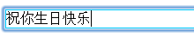
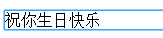

  - 需求：在这里使用javascript读取可编辑区域innerHTML属性，并使用本地存储将其内容保存在对象中，每次打开页面时获取该对象
  - 问题：IE点击按钮没有反应，经测试是read方法不执行->read和store方法写反了。
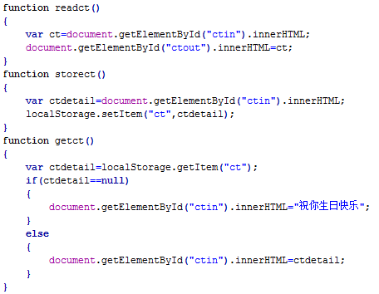
这样是错的，应该先读取后存储

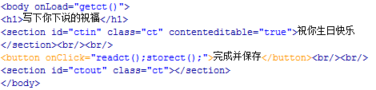

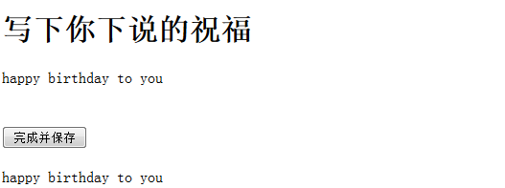

- 可编辑内容的一个小游戏
  - 需求：该页面会播放一段由四首歌混合而成的音乐，用户在可编辑区域中按照音乐播放的顺序写出这四首歌的名称。单击play，播放音乐，单击score，将与正确答案比较
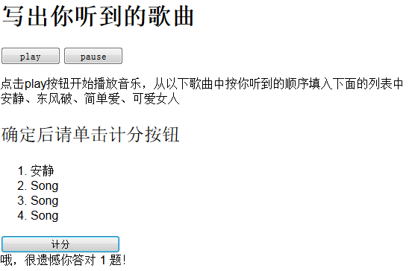

  - 使用audacity来合成并转换音频文件，audio标签添加preload=”auto”属性，以加快音频文件的速度，这里都选用中文歌曲
  - 要得到输入的歌曲名，需要剥离<li>标签，用到以下方法
    - spilt()-把一个字符串分割成字符串数组
    - indexOf()-返回某个字符串值在字符串中首次出现的位置
    - subString()-提取字符串中介于2个指定下标之间的字符
    - for( var key in object){}-语句用于遍历数组或者对象的属性（对数组或者对象的属性进行循环操作）
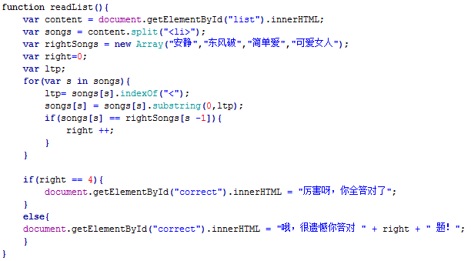

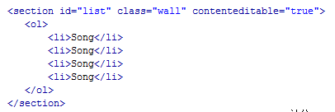
  - vidoe元素没有controls属性不会显示在页面上；div没有contentediteable属性，这里使用section元素； 注意这一句，因为sons[0]是<ol>。

- HTM5允许离线使用页面，由开发人员定义web站点中哪些部分可以离线使用，当用户访问可以离线使用的页面时，这些页面的内容将下载到用户的设备中（不同的浏览器，用户甚至可能都不知道这些内容已经下载到本地）
  - 对于静态页面：只需列出要下载到客户端的项目
  - 对于依赖于用户交互或收集用户数据的站点：不仅需要将站点下载到客户端设备，还要处理离线和在线的交互问题
    - 对于收集用户输入并将其提交给服务器的站点：一个策略是使用本地存储来保存用户输入的数据，一旦用户返回在线状态再将数据提交给服务器
    - 对于多媒体站点：需决定哪些多媒体内容可以离线使用
- 想要离线使用页面，必须创建一个缓存清单（cache manifest）文件，它将告知承载网站的web服务器要将哪些项目下载到客户端设备，列出了将被下载到客户端设备的文件列表、哪些文件仅当在线时可用、如果用户试图访问一个不可用的离线元素时的处理方式。
  - 在缓存清单文件可以使用之前，需要将MIME类型添加到web服务器中，具体来说需要将MIME类型text/cache-manifest .manifest添加到web服务器的文档类型列表中，如果没有该类型缓存清单文件不会被下载。
    - 在Apache服务器上添加，需编辑http.conf文件，在已有的AddType行之后添加AddType text/cache-manifest .manifest
  - 编写缓存清单文件，并告知HTML页面缓存清单文件的名称，在<html>标签中，将manifest属性的值定义为缓存清单文件名即可
    - 这里所有的文件都是离线可用的（需包含所有文件，如有遗漏，页面将无法正常地离线工作）
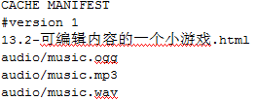

  - 访问该站点，客户端下载相关文件后，关闭Apache服务器，站点仍可访问

- 缓存清单文件-是一个纯文本文件
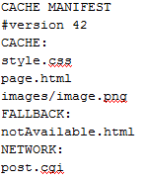

  - CACHE MANIFEST是必要的
  - 第2行是注释，列出该缓存清单文件的版本号
  - CACHE小节-指出需要下载到客户端的资源 ，所有不在任何小节中的文件，都被视为属于CACHE小节
  - FALLBACK小节-用户试图访问未在CACHE小节中列出的资源，则Web服务器将代开在FALLBACK:小节中列出的文件（替代需在线访问的资源），仅当存在NETWORK小节是，才必须包含FALLBACK:小节
  - NETWOR小节-列出的文件和资源是保留在线时使用的
    - 受版权保护的内容
    - 向远程服务器提交数据的脚本必须保持在线使用
- 检测离线状态-很多情况下站点需要知道什么时候它是在线的，什么时候它是离线的。DOM提供了用于检测站点是否在线的方法。
  - 使用navigator.onLine属性检查网站的离线或在线状态
  - 或者设置事件处理程序，无论何时，当浏览器状态发生改变时，都会触发相应的事件
  - 下面的程序清单创建事件观察器，并调用了navigator.onLine属性
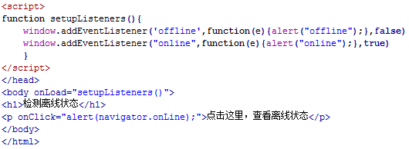

- 需要一个让可编辑区域边框样式相同的方法
- http://modernizr.com/download/ 网站
- audacity来合成并转换音频文件（还需要lame_enc.dll），该软件的使用方法？是否还有其他软件？
- MIME类型(Multipurpose Internet Mail Extensions)-是描述消息内容类型的英特网标准
- WAMP-Windows下的Apache+Mysql/MariaDB+Perl/PHP/Python，一组常用来搭建动态网站或者服务器的开源软件，本身都是各自独立的程序，但是因为常被放在一起使用，拥有了越来越高的兼容度，共同组成了一个强大的Web应用程序平台。
- 在自己的Apache服务器上实践一次离线站点
- 事件观察器

